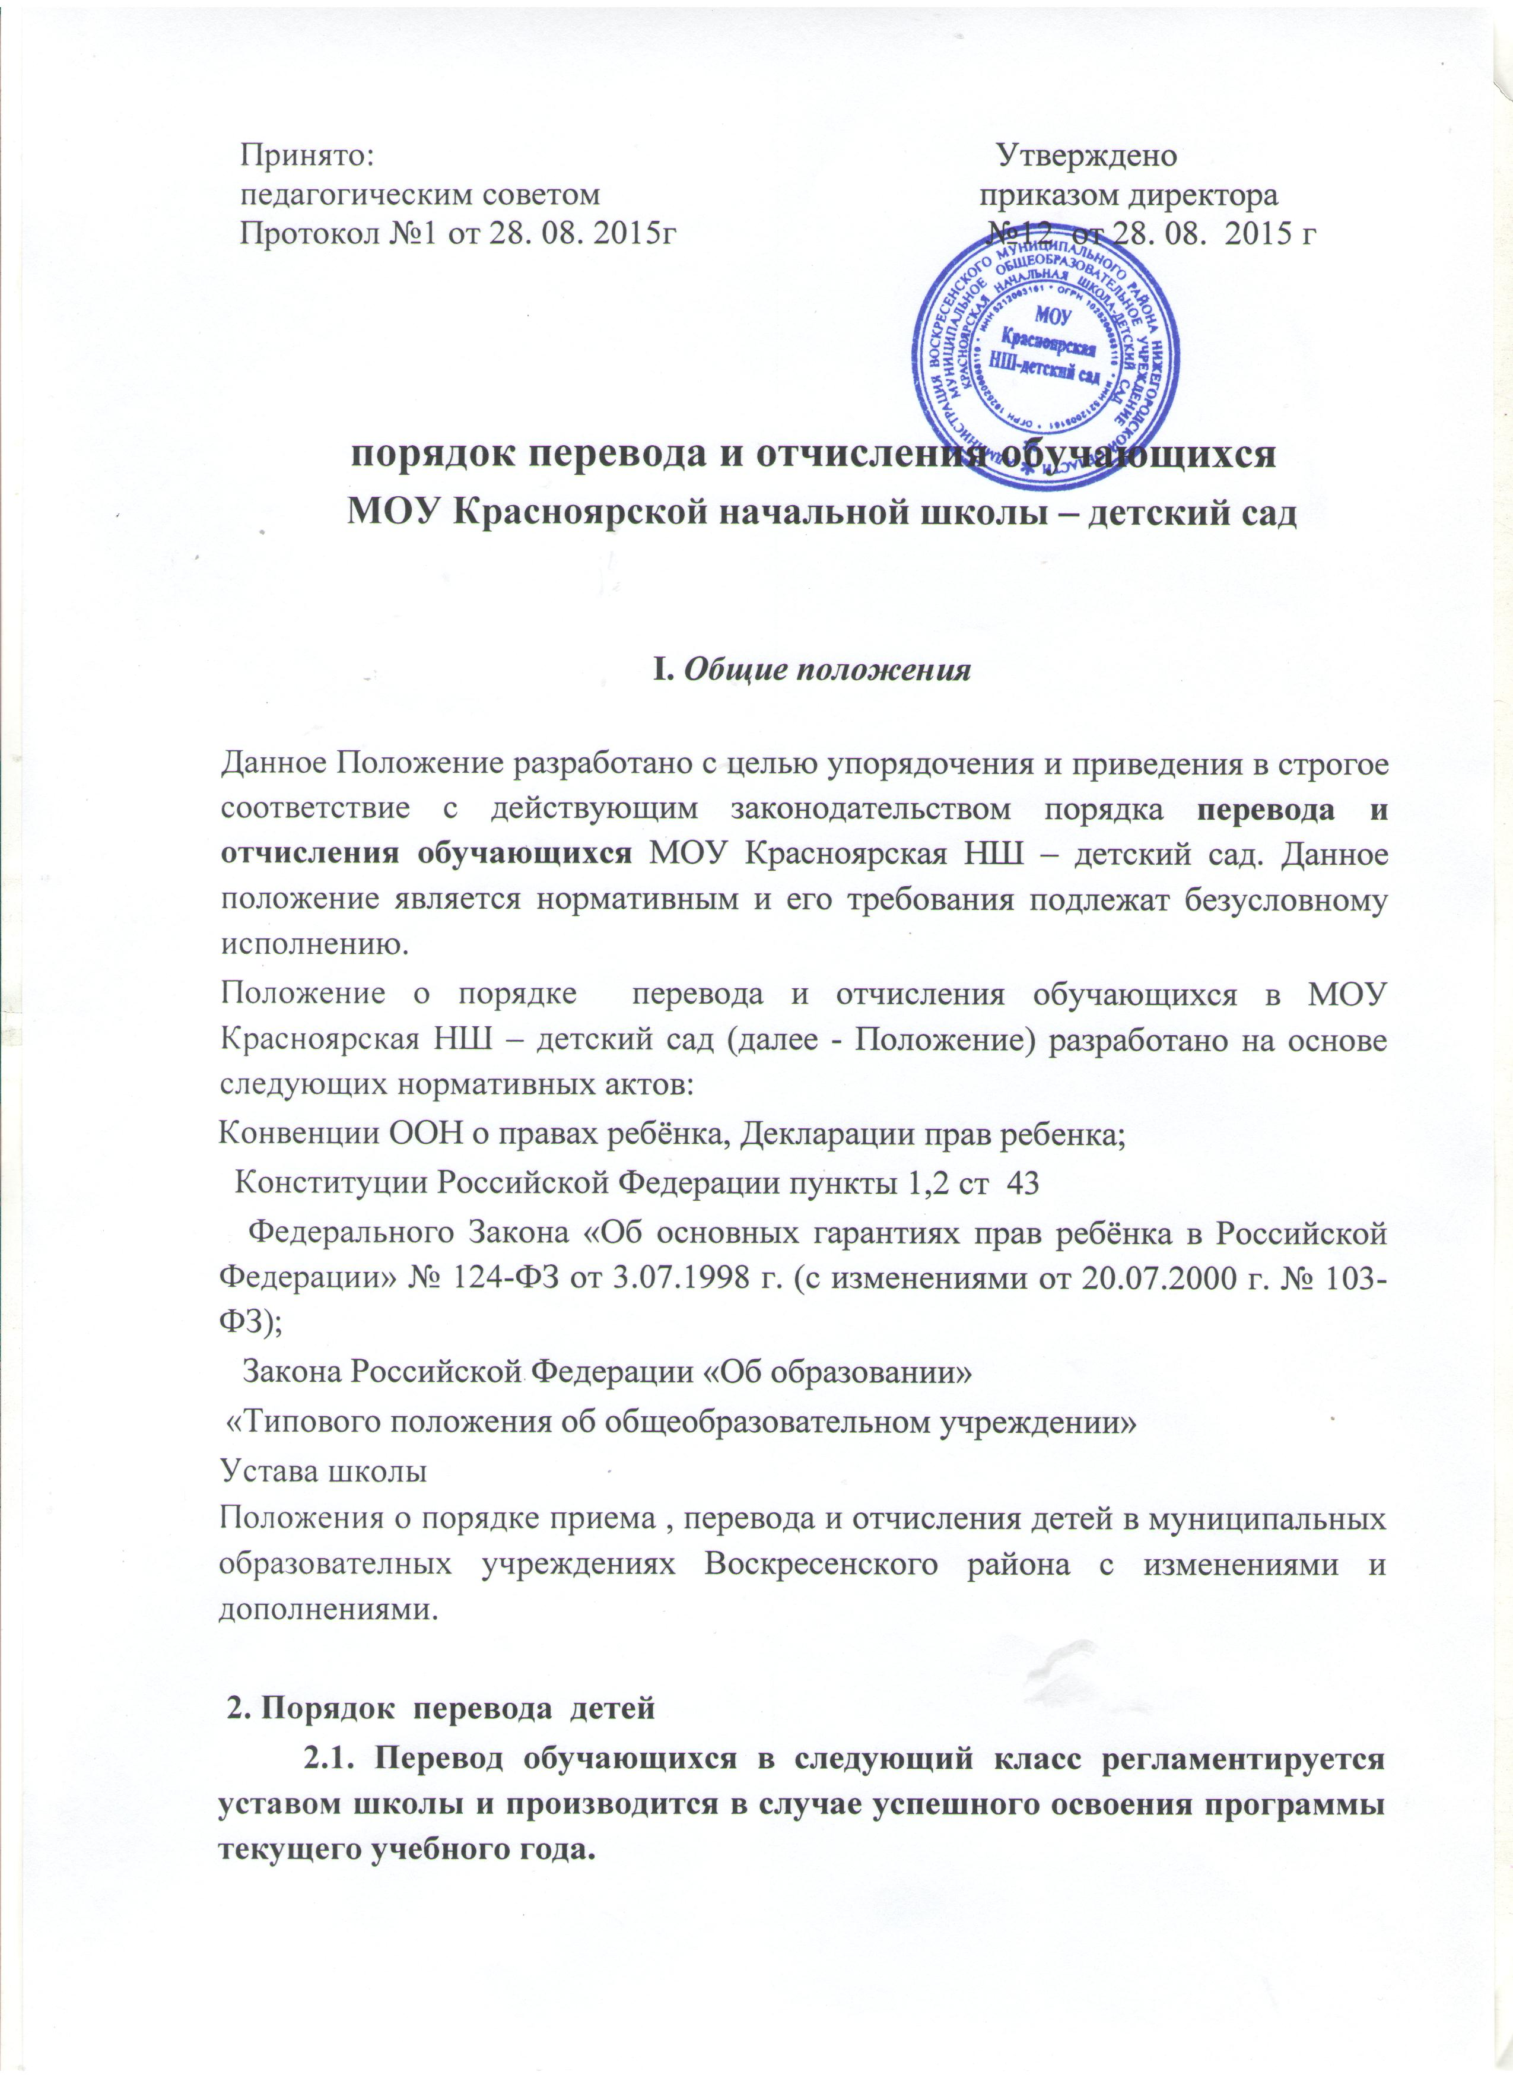

2.2 Обучающиеся, освоившие в полном объеме общеобразовательные программы, переводятся в следующий класс по решению педагогического совета.
2.3.Обучающиеся на ступенях начального общего, основного общего и среднего (полного) общего образования, имеющие по итогам учебного года академическую задолженность по одному предмету, переводятся в следующий класс условно. Обучающиеся обязаны ликвидировать академическую задолженность в течение следующего учебного года. Школа обязана создать условия обучающимся для ликвидации этой задолженности и обеспечить контроль за своевременностью ее ликвидации.
2.4.Обучающиеся на ступенях начального общего и основного общего образования, не освоившие образовательной программы учебного года и имеющие академическую задолженность по двум и более предметам или условно переведенные в следующий класс и не ликвидировавшие академической задолженности по одному предмету, по усмотрению родителей (законных представителей) оставляются на повторное обучение, переводятся в классы компенсирующего обучения с меньшим числом обучающихся на одного педагогического работника Школы или продолжают получать образование в иных формах.
2.5.Обучающиеся на ступени среднего (полного) общего образования, не освоившие образовательной программы учебного года по очной форме обучения и имеющие академическую задолженность по двум и более предметам или условно переведенные в следующий класс и не ликвидировавшие академической задолженности по одному предмету, продолжают получать образование в иных формах.
2.6.Обучающиеся, не освоившие общеобразовательную программу предыдущего уровня, не допускаются к обучению на следующей ступени общего образования.
2.7.Обучающиеся начальной Школы, не освоившие общеобразовательную программу, решением педагогического совета Школы с согласия родителей направляются на обследование психолого-медико-педагогической комиссии. На основании заключения комиссии, при согласии родителей (законных представителей), обучающийся может быть направлен в специальное (коррекционное) образовательное учреждение или переведен в специальный (коррекционный) класс.
2.8.Обучающиеся переводного класса, имеющие по всем предметам, изучавшимся в этом классе, четвертные (триместровые) и годовые отметки "5", награждаются похвальным листом "За отличные успехи в учении".
2.9.Лицам, не завершившим образование данного уровня, не прошедшим государственной (итоговой) аттестации или получившим на государственной (итоговой) аттестации неудовлетворительные результаты, выдается справка установленного образца об обучении в Школе.
2.1.0.Лица, не прошедшие государственной (итоговой) аттестации по результатам освоения основных общеобразовательных программ основного общего, среднего (полного) общего образования или получившие на указанной аттестации неудовлетворительные результаты, вправе пройти повторно не ранее чем через год государственную (итоговую) аттестацию.

2.21. Перевод обучающихся в иные учреждения с согласия родителей ( законных представителей) обеспечивается учредителем, в том числе и в случае аннулирования лицензии на право ведения образовательной деятельности.

3..Порядок и основания отчисления обучающихся.
3..1.По согласию родителей (законных представителей), комиссии по делам несовершеннолетних и защите их прав и органа управление образования, обучающийся, достигший возраста пятнадцати лет, может оставить Школу до получения общего образования.
Комиссия по делам несовершеннолетних и защите их прав совместно с родителями (законными представителями) несовершеннолетнего, оставившего Школу до получения основного общего образования, и органом местного самоуправления в месячный срок принимает меры, обеспечивающие трудоустройство этого несовершеннолетнего и продолжение освоения им образовательной программы основного общего образования по иной форме обучения.
3..2.По решению Педагогического Совета Школы за совершенные неоднократно грубые нарушения устава Школы допускается исключение из Школы обучающегося, достигшего возраста пятнадцати лет. Под неоднократным нарушением признается совершение обучающимся два и более дисциплинарных взыскания , наложенных директором школы, нового, как правило грубого нарушения дисциплины которое повлекло или реально могло повлечь за собой тяжкие последствия в виде:
- причинения ущерба жизни и здоровья участников образовательного процесса;
- причинения значительного ущерба имуществу школы, имуществу участников образовательного процесса;
- дезорганизации работы школы как образовательного учреждения.
Исключение обучающегося из Школы применяется, если меры воспитательного характера не дали результата и дальнейшее пребывание обучающегося в Школе оказывает отрицательное влияние на других обучающихся, нарушает их права и права работников Школы, а также нормальное функционирование Школы.
Решение об исключении обучающегося, не получившего общего образования, принимается с учетом мнения его родителей (законных представителей) и с согласия комиссии по делам несовершеннолетних и защите их прав. Решение об исключении детей-сирот и детей, оставшихся без попечения родителей, принимается с согласия комиссии по делам несовершеннолетних и защите их прав и органа опеки и попечительства.
Школа незамедлительно обязана проинформировать об исключении обучающегося из Школы его родителей (законных представителей) и орган местного самоуправления.
Комиссия по делам несовершеннолетних и защите их прав совместно с органом местного самоуправления и родителями (законными представителями) несовершеннолетнего, исключенного из Школы, в месячный срок принимает меры, обеспечивающие трудоустройство этого несовершеннолетнего и (или) продолжение его обучения в другом образовательном учреждении.
3..3.Отчисление детей-сирот и детей, оставшихся без попечения родителей, только с согласия органа опеки и попечительства.
3.4. Отчисление учащегося из МОУ Красноярская НШ – детский сад в связи с переходом или переводом в иное образовательное учреждение производится на основании заявления родителей (законных представителей). Родителям (законным представителям) обучающегося выдаются личное дело, медицинские документы, документ об уровне образования или уровне освоения обучающимся соответствующей образовательной программы заверенные подписью руководителя и печатью .
3.5. Спорные вопросы по приему, переводу, отчислению учащихся, возникающие между родителями (законными представителями) детей и администрацией МОУ Красноярская НШ – детский сад , регулируются органом управления образованием и Учредителем.

